**Odkazy na tvorbu v TinkerCADU – nutné se podívat!!**

[3D modelování pro začátečníky v TinkerCADu - YouTube](https://www.youtube.com/watch?v=bcrUFvj4Vmk)

Zajímavé video o Josefovi Průšovi – zakladateli PRUSA tiskáren a motivace!!

[The Road to 100,000 Original Prusa 3D printers - YouTube](https://www.youtube.com/watch?v=xX3pDDi9PeU)

**Přihlašovací odkaz: rozklikni odkaz příslušné třídy, zobrazí si ti tato stránka**

Chalani 9. A

<https://www.tinkercad.com/joinclass/BDE9H2C1J>

Chalani 9. B

<https://www.tinkercad.com/joinclass/E77D65CNH>

Chalani 9. C

<https://www.tinkercad.com/joinclass/VF7Q2BYP3>

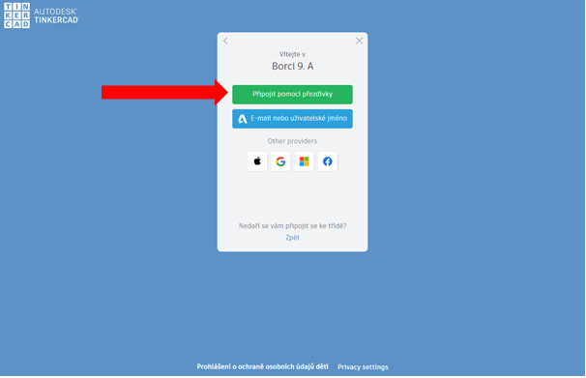

Heslo nikomu neříkejte😊…**Pokud by někdo chtěl změnit na jiné, tak mi to napište do neděle chatu v Teamsech. Klidně ho změním, není problém. Heslo změním každému, kdo si o to požádá.**

Po potvrzení se Vám zobrazí tato obrazovka a jste v prostředí, ve kterém můžete začít tvořit !

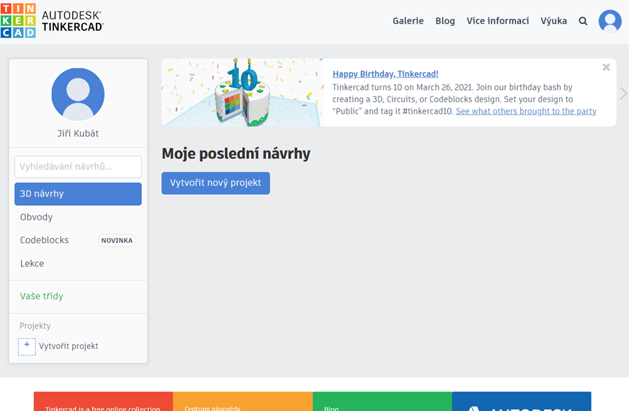

**Další náměty ke stažení:**

3D builder – je součástí windows nebo ke stažení. Umí třeba 3D logo, které pak můžete vložit do TinkerCADU…

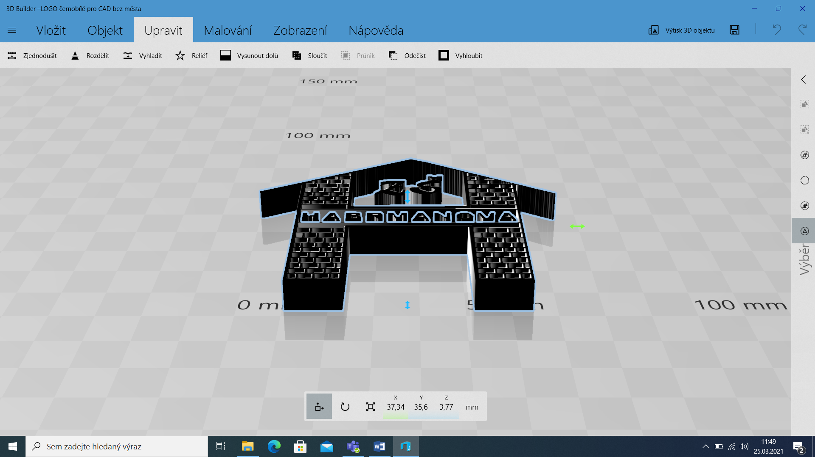

**3D návrh TinkerCAD 2023/ 2024**

**Zabijáci 9. A**

[**https://www.tinkercad.com/joinclass/VJ9GVRBIR**](https://www.tinkercad.com/joinclass/VJ9GVRBIR)

**Zabijáci 9. B**

[**https://www.tinkercad.com/joinclass/LM8MDVDNC**](https://www.tinkercad.com/joinclass/LM8MDVDNC)

**Zabijáci 9. C**

[**https://www.tinkercad.com/joinclass/IN84KEBV1**](https://www.tinkercad.com/joinclass/IN84KEBV1)